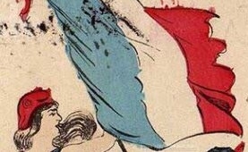
Découpe et ordonne les étiquettes pour rendre compte de la construction du morceau.
La Marseillaise | Une improvisation | [—>  Introduction | —|—>  Transition
La Marseillaise | Une improvisation | La Marseillaise | Une improvisation

Découpe et ordonne les étiquettes pour rendre compte de la construction du morceau.
La Marseillaise | Une improvisation | [—>  Introduction | —|—>  Transition
La Marseillaise | Une improvisation | La Marseillaise | Une improvisation
Découpe et trouve les étiquettes pour rendre compte de la construction du morceau.
La Marseillaise : refrain  (Aux armes…) | Une improvisation | La Marseillaise : couplet  (Allons enfants…) | Une improvisation
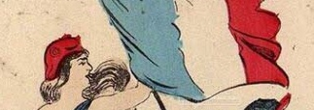  La Marseillaise : refrain  (Aux armes…) | Une improvisation | 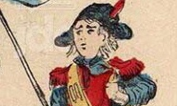  La Marseillaise : couplet  (Allons enfants…) | Une improvisation
La Marseillaise : refrain  (Aux armes…) | Une improvisation | La Marseillaise : couplet  (Allons enfants…) | Une improvisation
[—>  Introduction | —|—>  Transition | —>]  Fin - Coda | Thème (La Marseillaise)

